实 验 报 告
班 级 24数科1班 学号 202414870111 姓名霍钰彤
实验日期2026.10.12 第1次报告
课程名称：数据管理系统
实验题目：图书情报检索与统计平台
实验目的与要求 | 本实验以“图书情报检索与统计平台”为实际业务背景，旨在使学生全面掌握NoSQL非关系型数据库的核心技术与全栈开发流程。在实验目的方面，要求学生深刻理解MongoDB的底层运行机制，熟练掌握其环境部署、数据建模、高级查询、聚合统计、索引优化及权限管理等核心技术，并能够将MongoDB与Python应用程序无缝集成，完成从底层数据存储到上层业务交互的完整工程实践，切实提升解决复杂数据管理问题的综合能力。在具体要求方面，学生需独立完成环境搭建，要求自定义数据目录并将服务监听于27017端口；需根据业务需求（F1-F4）完成标准集合（图书、读者、借阅流水）的数据导入，并成功创建固定集合（Capped Collection）、时间序列集合（Time-Series）以及基于库存过滤的视图（View）；需熟练运用命令行与Compass工具，实现多条件组合、正则匹配、数组查询等复杂检索（F5-F7），并利用聚合管道完成分类统计、联表分析与畅销榜排行（F8-F11），同时掌握索引的建立、Explain性能分析以及多角色用户权限的分配；最后，要求使用PyMongo驱动进行模块化Python程序开发，设计包含至少8个功能项的菜单式交互系统，确保数据操作的准确性与程序的健壮性，并通过Compass完成结果验收、数据导出及规范的技术文档撰写，最终交付一套完整、可运行的图书情报系统。
实验环境的配置 | - 宿主机（Host）环境：  操作系统：Windows 10 / 11 (64位)  内存配置：运行内存 16 GB  - 虚拟机（VM）环境：  虚拟机软件：VMware Workstation  操作系统：CentOS Stream 10 (Coughlan)  - MongoDB Server：  软件版本：7.0.14  内存占用：约占用虚拟机 1.5 GB 内存  运行端口：27017  - MongoDB Compass：  软件版本：1.43  安装位置：Windows 宿主机  - PyCharm：  软件版本：2026.1.2版本
实验内容与实验步骤  和结果 | 附：为了全面展示本次实验的完整过程，并确保每一步操作都有据可查，我将实验中的所有关键步骤与运行结果均通过截图进行了保存。为了让最终的成果一目了然，我将“产出”部分设置为蓝色，我将六个核心任务的关键操作与运行结果截图全部附于本文档中。  任务一·环境部署  ST-1.1:  - 完成 MongoDB 安装，mongod 命令可在任意目录直接执行  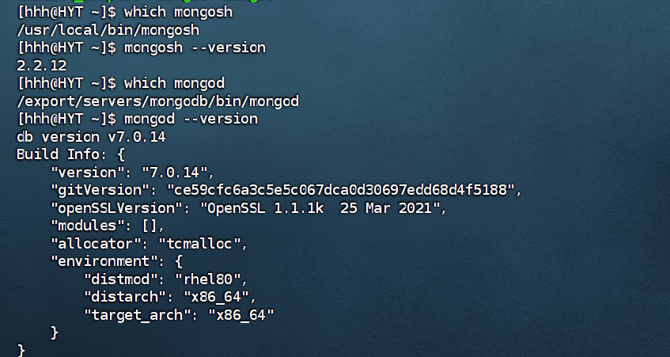  - 创建自定义数据目录，并通过启动参数指定该目录  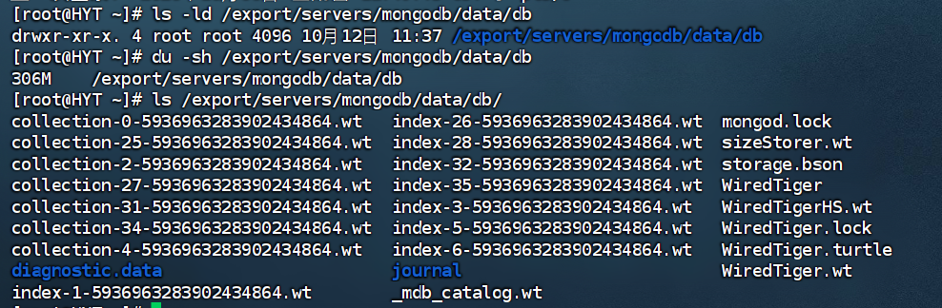  - 服务启动成功，日志中出现启动完成标志  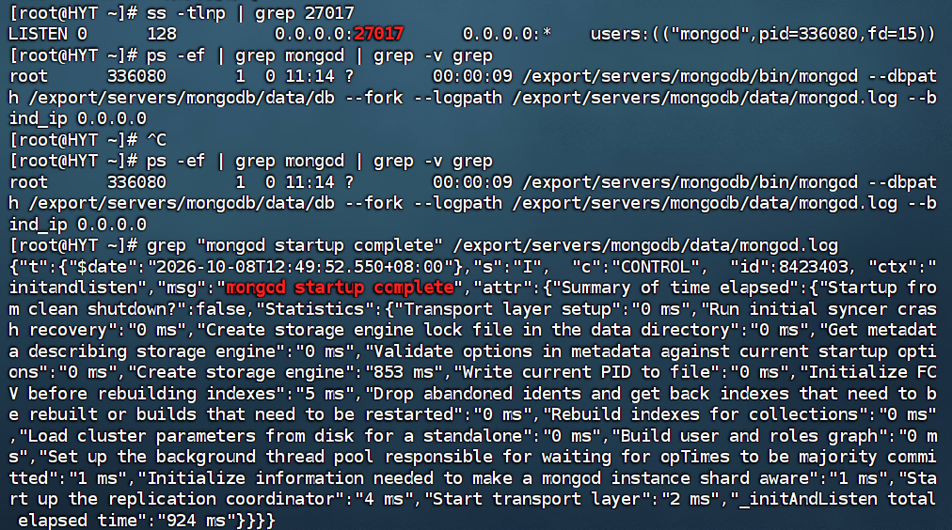  - 记录所用端口号与数据目录路径  - 可正常访问的 MongoDB 实例  - 启动日志截图（含启动完成标志行）  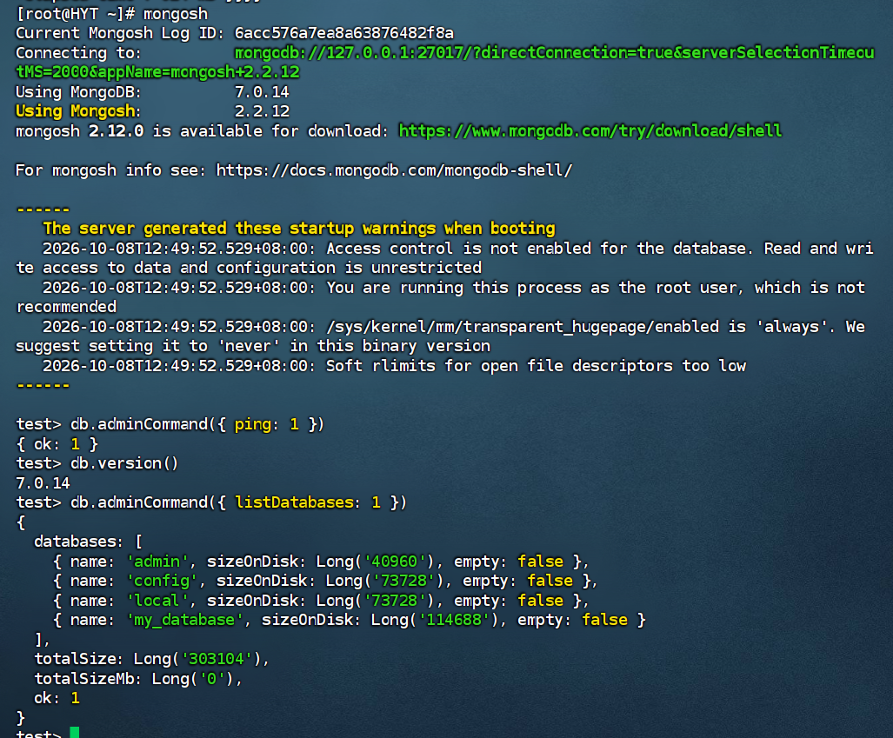  ST-1.2:  - 将 MongoDB 的可执行文件目录加入系统环境变量  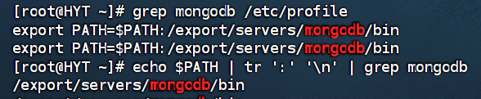  - 验证：新开终端后可直接执行 mongod --version  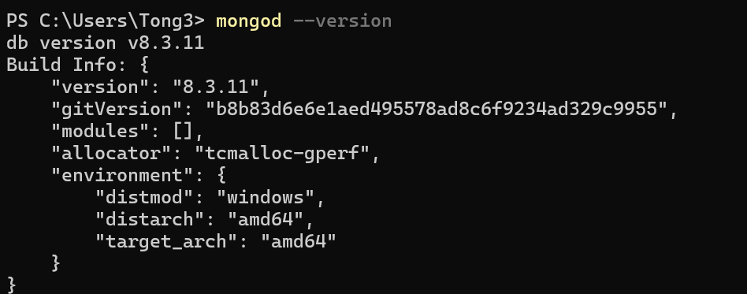  任务二 · 数据建模与填充  ST-2.1  - 创建 library 数据库  - 创建 books、readers、borrow_logs、category_stats 四个集合  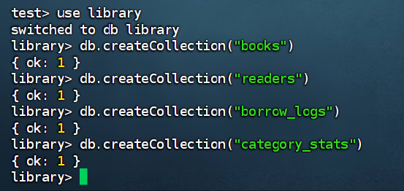  ST-2.2  - 创建固定集合 book_logs：容量上限 1MB（1048576 字节），最多容纳 1000 条文档  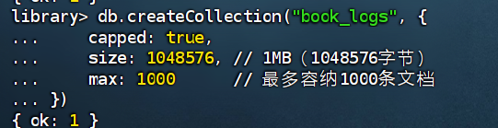  - 创建时间序列集合 borrow_logs：时间字段为 borrow_date，时间粒度为 hours，文档过期时间设为 2 年（63072000秒）  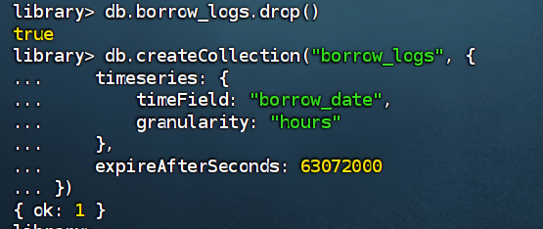  - 创建视图 book_in_stock：基于 books 集合，通过聚合管道过滤出 stock 大于 0 的图书  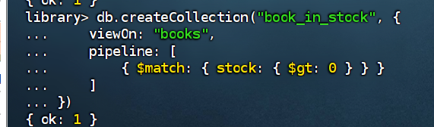  - 三种特殊集合创建成功的验证结果（集合列表应显示相应类型标记）  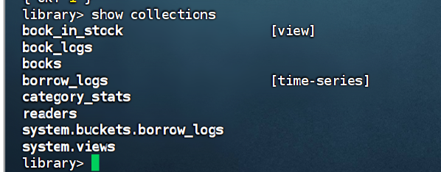  - 各集合选项配置的查询结果  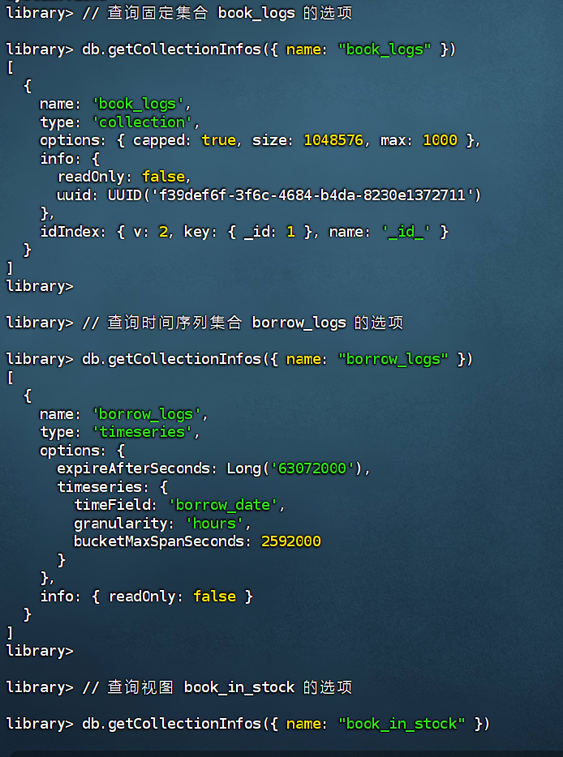  ST-2.3  - 将 books.txt、readers.txt、borrow_logs.txt 三个数据文件导入对应集合  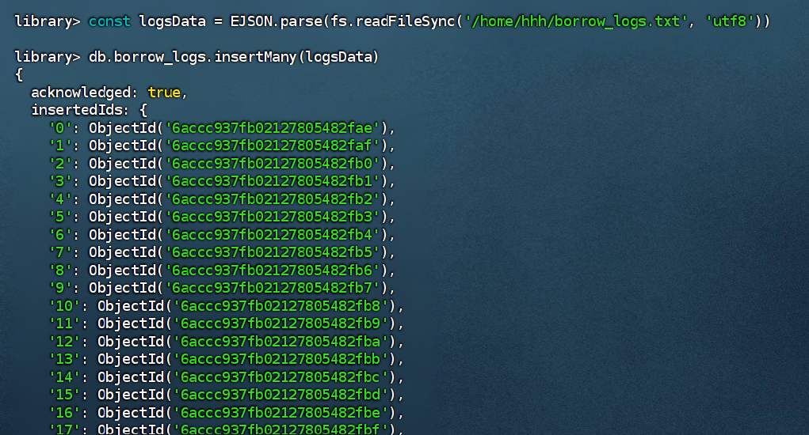  - 用 insertOne() 单独录入一条图书文档，观察返回结果  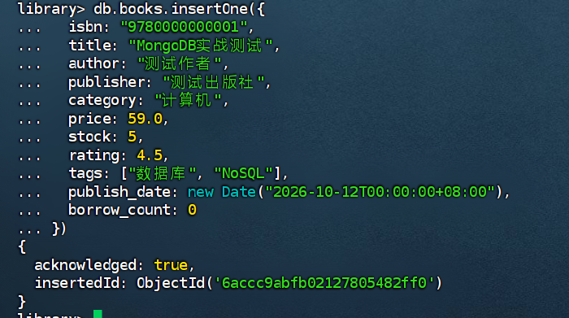  - 用 insertMany() 批量录入其余数据  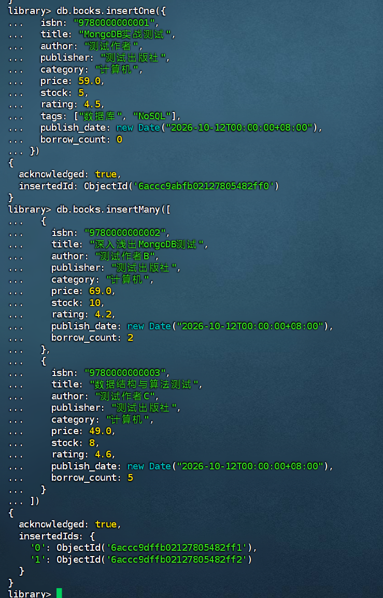  我已在第一步均将文件数据导入，新插入的三条数据均借助ai编造，执行完上述两步骤后，为避免后续因好像结果，我将把三条自己编造数据删除。  - 核对各集合文档数量，并记录结果  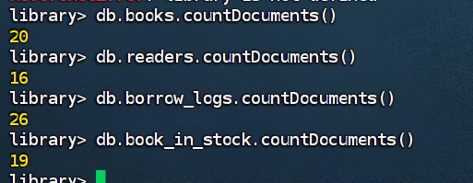  - 完成录入的 library 数据库  执行 insertMany() 成功将 books（20条）、readers（16条）、borrow_logs（66条）导入。随后分别使用 insertOne() 录入1条测试数据、insertMany() 录入2条测试数据，均返回 acknowledged: true，数据录入完成，详细步骤可见以上图片。  - 各集合文档数量核对记录  books = 20：完全只包含了 books.txt 里的原始数据；readers = 16：与源文件一致；borrow_logs = 26：原66条，因时间序列集合2年 TTL 机制自动清理后剩余26条；book_in_stock = 19：原20本图书中，有1本《数据结构（C语言版）》库存为0被过滤，所以是19本。  任务三 · 检索功能实现  基础检索（Q1—Q6）  篇幅有限，故仅部分运行结果。  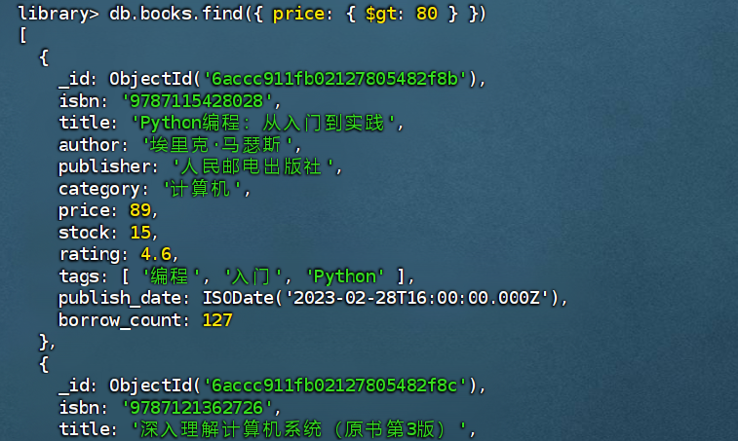  组合与高级检索（Q7—Q12）  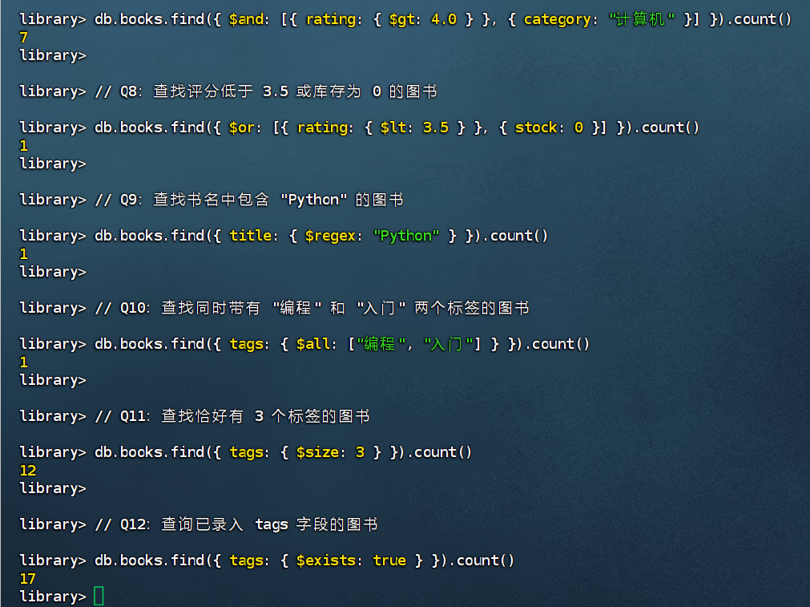  结果处理（Q13—Q16）  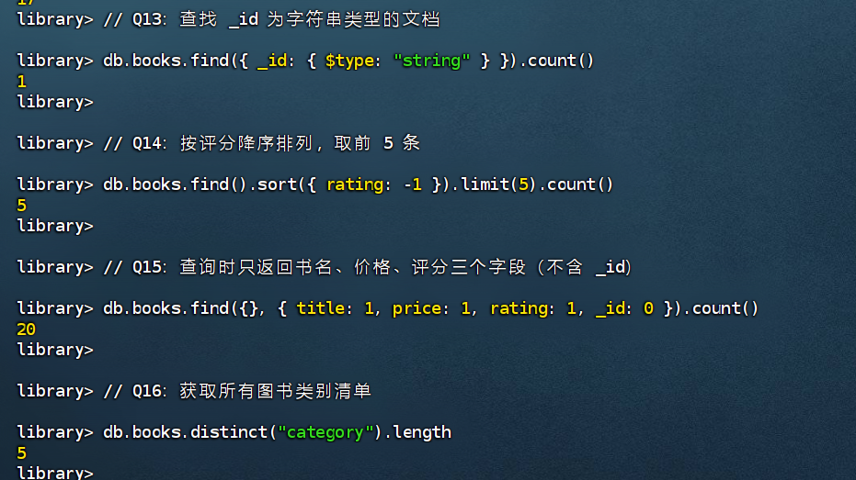  更新与删除（U1—U4、D1—D3）  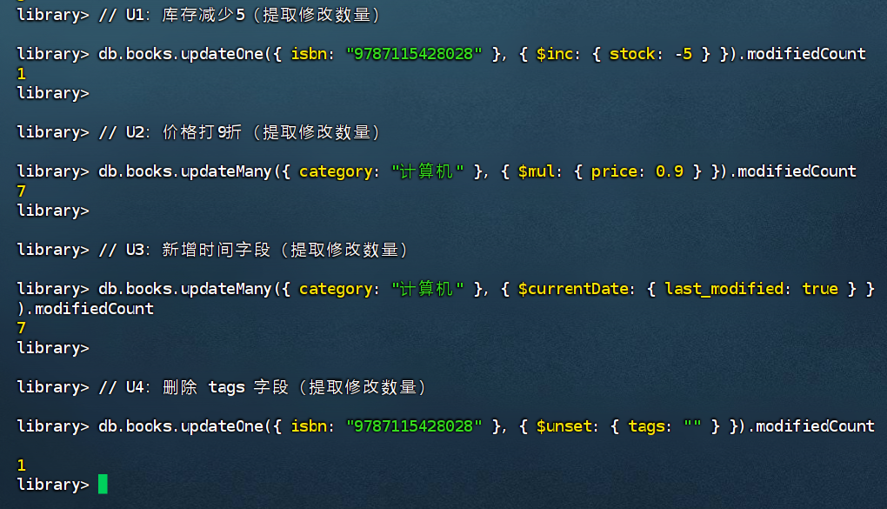
  端口号 | 27017
  数据目录 | /export/servers/mongodb/data/db
  日志文件 | /export/servers/mongodb/data/mongod.log
  监听地址 | 0.0.0.0
  编号 | 所用命令 | 结果条数
  Q1 | db.books.find({ price: { $gt: 80 } }) | 7
  Q2 | db.books.find({ stock: { $lt: 10 } }) | 8
  Q3 | db.books.find({ isbn: { $eq: "9787544253994" } }) | 1
  Q4 | db.readers.find({ email: { $eq: null } }) | 3
  Q5 | db.books.find({ publisher: { $ne: "人民邮电出版社" } }) | 16
  Q6 | db.books.find({ category: { $in: ["计算机", "经济管理"] } }) | 10
  编号 | 所用命令 | 结果条数
  Q7 | db.books.find({ $and: [{ rating: { $gt: 4.0 } }, { category: "计算机" }] }).count() | 7
  Q8 | db.books.find({ $or: [{ rating: { $lt: 3.5 } }, { stock: 0 }] }).count() | 1
  Q9 | db.books.find({ title: { $regex: "Python" } }).count() | 1
  Q10 | db.books.find({ tags: { $all: ["编程", "入门"] } }).count() | 1
  Q11 | db.books.find({ tags: { $size: 3 } }).count() | 12
  Q12 | db.books.find({ tags: { $exists: true } }).count() | 17
  编号 | 所用命令 | 结果条数
  Q13 | db.books.find({ _id: { $type: "string" } }).count() | 1
  Q14 | db.books.find().sort({ rating: -1 }).limit(5).count() | 5
  Q15 | db.books.find({}, { title: 1, price: 1, rating: 1, _id: 0 }).count() | 20
  Q16 | db.books.distinct("category").length | 5
实验内容与实验步骤和结果 | 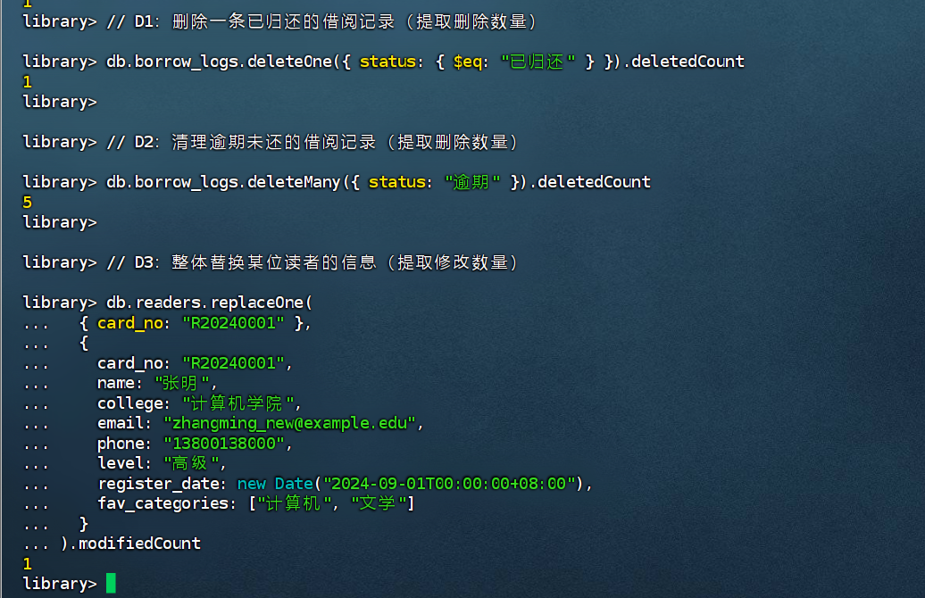  - 16 条查询 + 7 条更新删除操作的命令与结果记录  见上述步骤。  - D2 执行前的预览查询记录  共13条，部分如下。  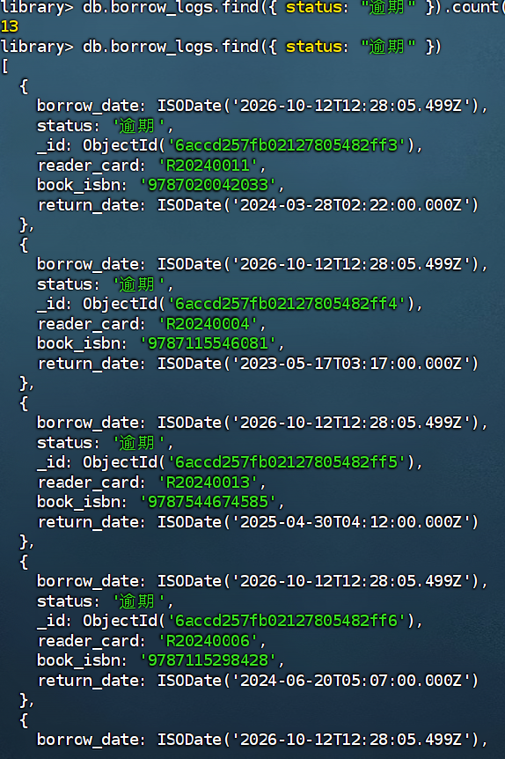  - 聚合管道统计（A1—A9）  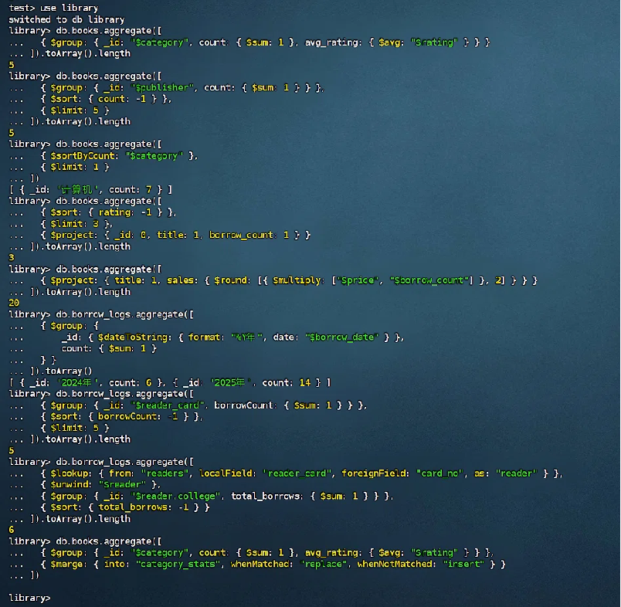  索引建立（I1—I5）  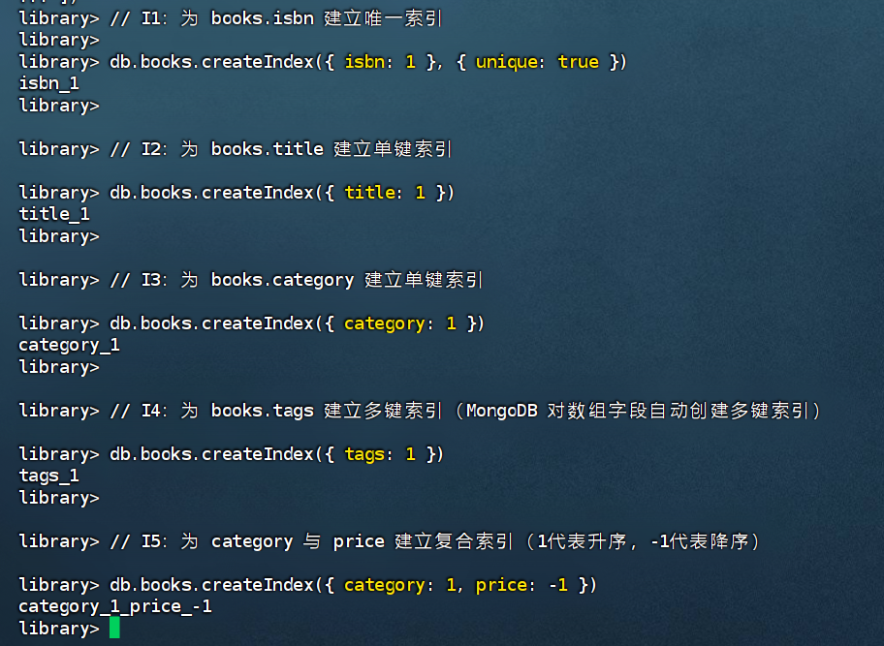  - 用 getIndexes() 查看索引清单并保存  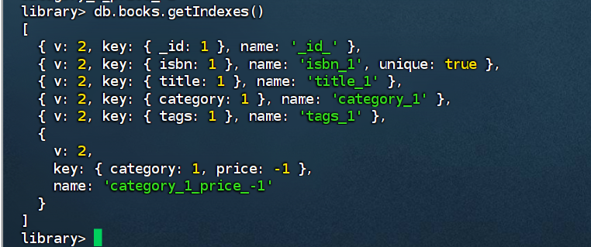  - 用 explain("executionStats") 对比有无索引时的查询耗时  无索引：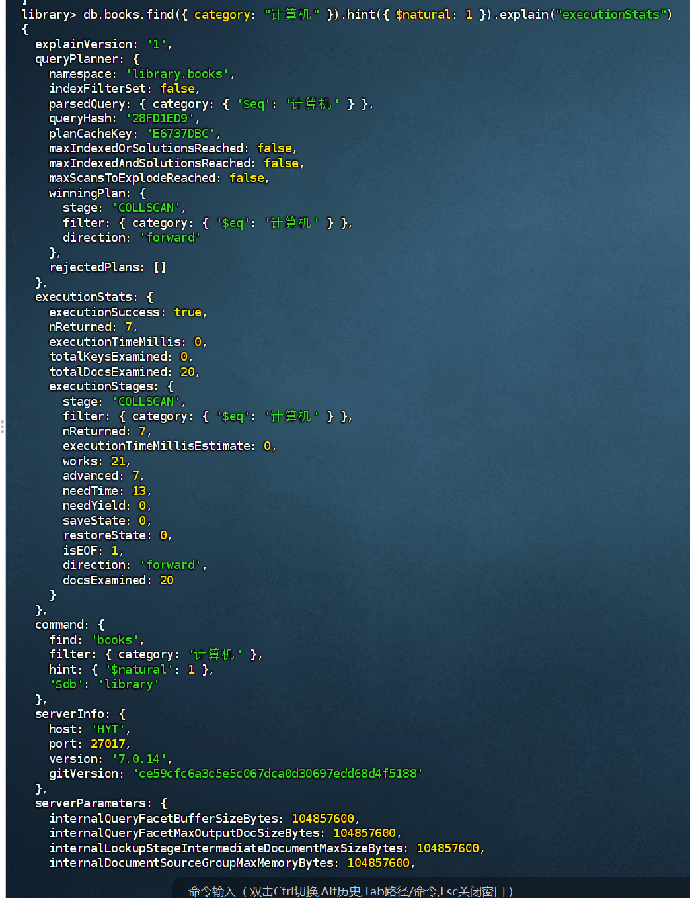  有索引：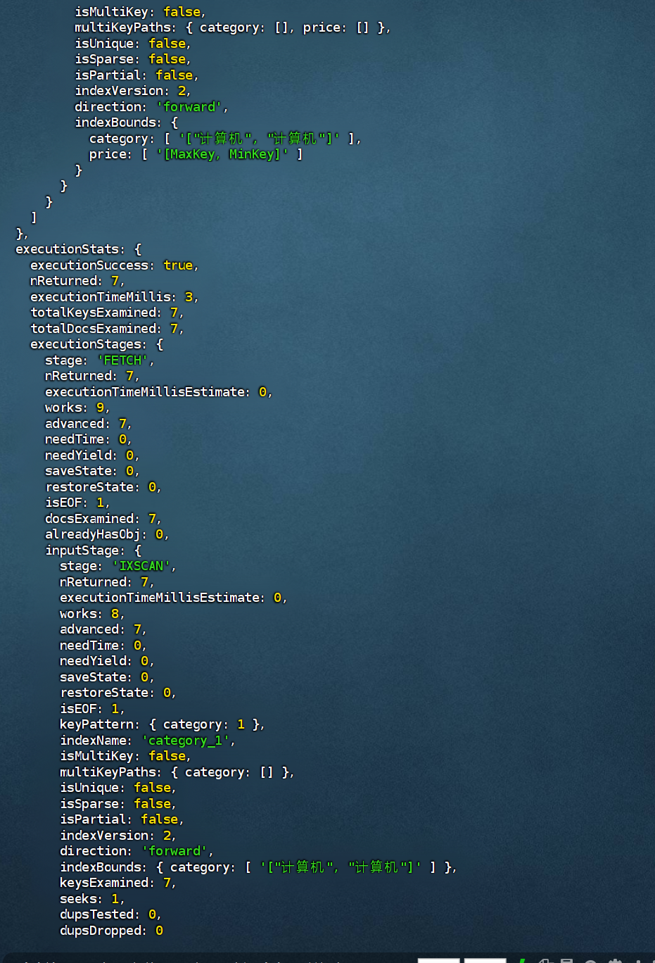  - 用户与权限（S1—S3）  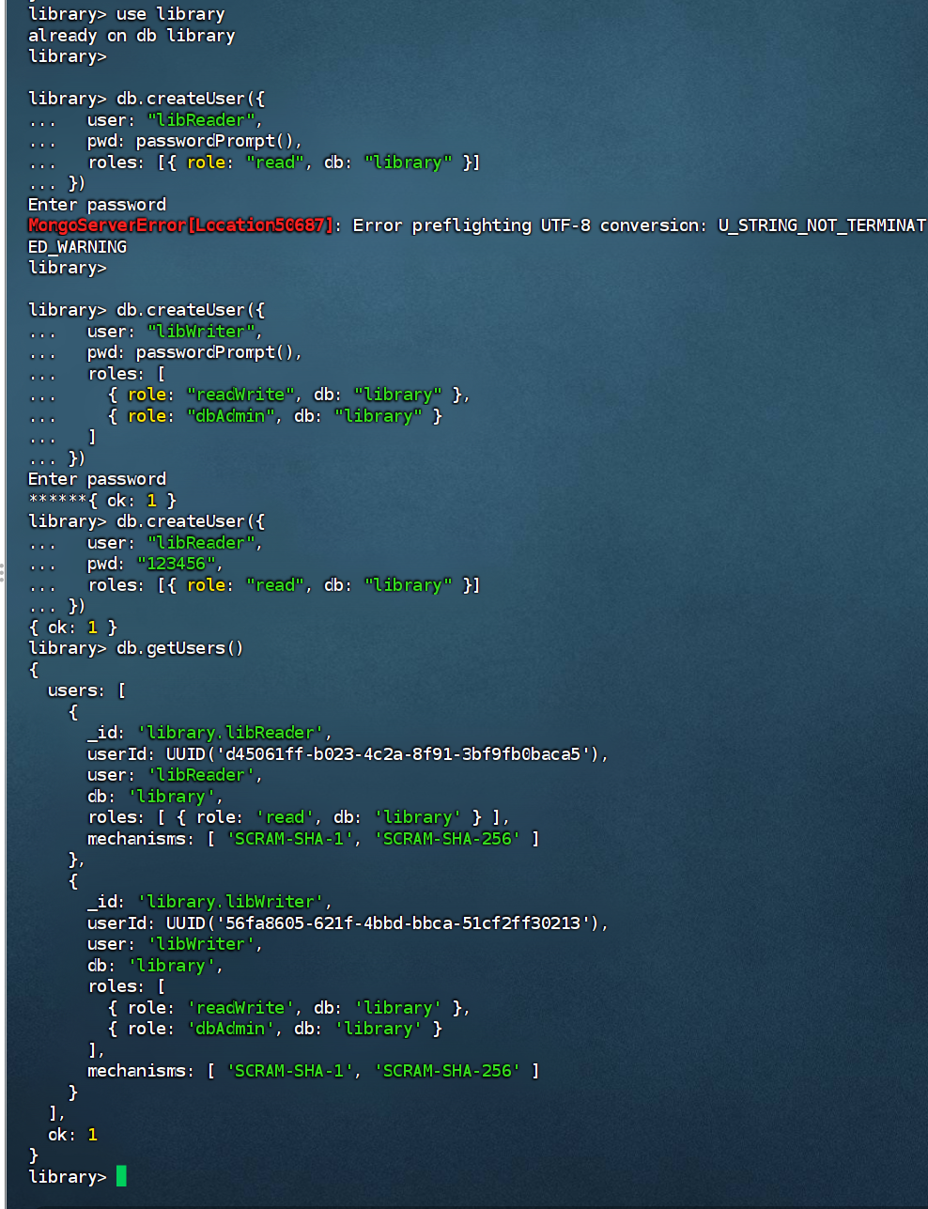
  编号 | 所用命令 | 结果条数
  U1 | db.books.updateOne({ isbn: "9787115428028" }, { $inc: { stock: -5 } }).modifiedCount | 1
  U2 | db.books.updateMany({ category: "计算机" }, { $mul: { price: 0.9 } }).modifiedCount | 7
  U3 | db.books.updateMany({ category: "计算机" }, { $currentDate: { last_modified: true } }).modifiedCount | 7
  U4 | db.books.updateOne({ isbn: "9787115428028" }, { $unset: { tags: "" } }).modifiedCount | 1
  D1 | db.borrow_logs.deleteOne({ status: { $eq: "已归还" } }).deletedCount | 1
  D2 | db.borrow_logs.deleteMany({ status: "逾期" }).deletedCount | 13
  D3 | db.readers.replaceOne(...).modifiedCount | 1
  编号 | 所用命令（核心部分） | 结果
  A1 | db.books.aggregate([{ $group: { _id: "$category", count: { $sum: 1 }, avg_rating: { $avg: "$rating" } } }]) | 5 组
  A2 | ... $group ... $sort { count: -1 } ... $limit 5 | 5 家
  A3 | ... $sortByCount: "$category" ... $limit: 1 | 计算机
  A4 | ... $sort { rating: -1 } ... $limit 3 ... $project | 3 本
  A5 | ... $project: { sales: { $round: [{ $multiply: ["$price", "$borrow_count"] }, 2] } } } | 20 条
  A6 | ... $group: { _id: { $dateToString: { format: "%Y年", date: "$borrow_date" } } } | 2 组 (2024年6条, 2025年14条)
  A7 | ... $group ... $sort { borrowCount: -1 } ... $limit 5 | 5 名
  A8 | ... $lookup ... $unwind ... $group ... $sort | 6 个学院
  A9 | ... $merge: { into: "category_stats" } | 无输出（写入成功）
  编号 | 所用命令 | 类型与执行结果
  I1 | db.books.createIndex({ isbn: 1 }, { unique: true }) | 唯一索引，成功返回 isbn_1
  I2 | db.books.createIndex({ title: 1 }) | 单键索引，成功返回 title_1
  I3 | db.books.createIndex({ category: 1 }) | 单键索引，成功返回 category_1
  I4 | db.books.createIndex({ tags: 1 }) | 多键索引，成功返回 tags_1
  I5 | db.books.createIndex({ category: 1, price: -1 }) | 复合索引，成功返回 category_1_price_-1
实验内容与实验步骤  和结果 | 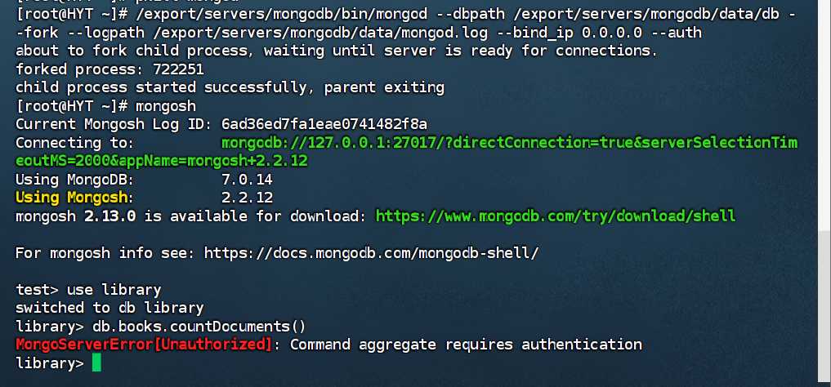  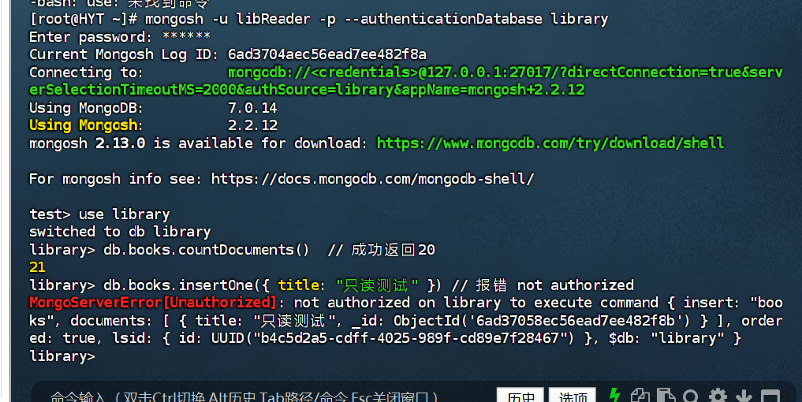  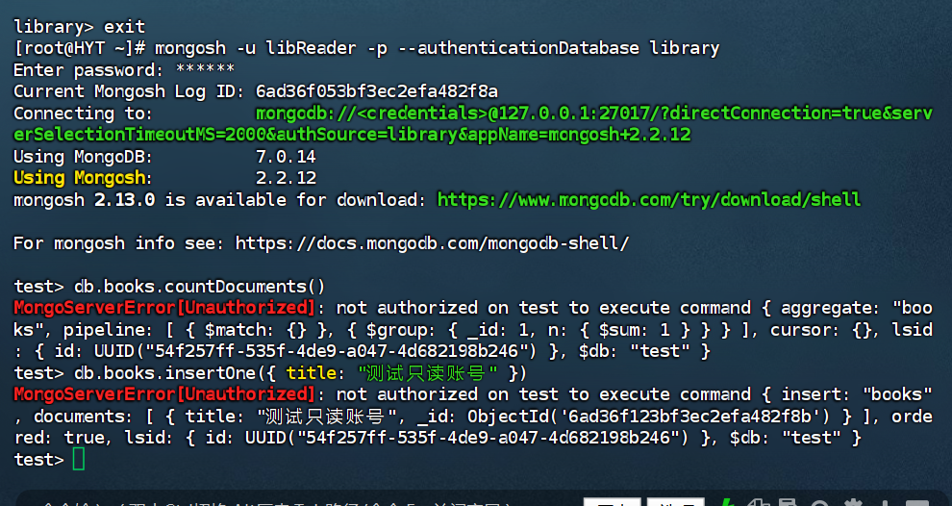  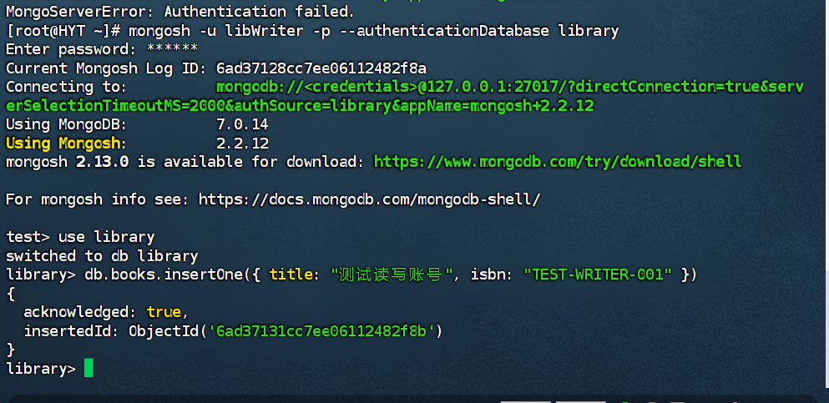  - 9 条聚合管道的完整命令与执行结果  - 索引清单与 explain 对比数据  在 books 集合上成功创建了 5 个业务索引（I1-I5），通过 db.books.getIndexes() 查看，除默认的 _id_ 外，5个索引均已存在。尝试向 books 集合插入重复的 ISBN（9787115428028），终端抛出 E11000 duplicate key error 异常，证明唯一索引成功拦截了重复数据，保证了数据的唯一性。针对 category: "计算机" 的查询进行了对比：未使用索引（强制 COLLSCAN）：totalDocsExamined 为 20，扫描了全表。使用索引（IXSCAN）：totalDocsExamined 降至 7，winningPlan 显示为 IXSCAN。索引显著减少了数据库的文档扫描量，极大提升了查询效率。具体操作截图见索引建立（I1—I5）。  - 两个账号的创建记录与权限验证截图  见操作用户与权限（S1—S3）。  任务五 · 应用程序开发  - 6 个 Python 源文件：mongodb_connect.py、book_manager.py、reader_manager.py、borrow_manager.py、stat_manager.py、main.py  见压缩包-代码  - 程序运行截图：菜单界面及各项功能的执行结果  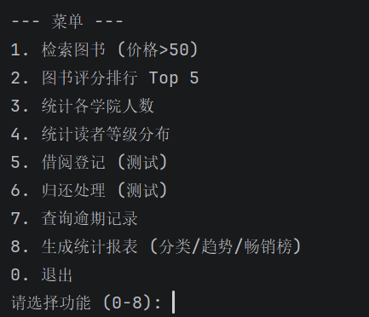  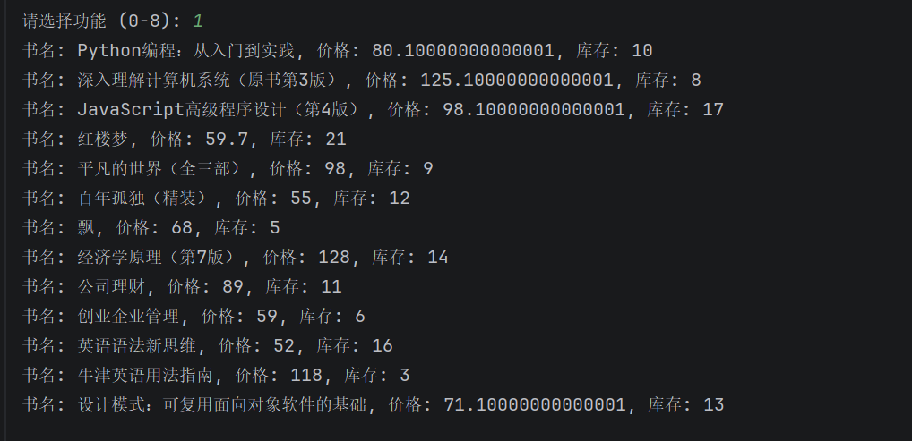  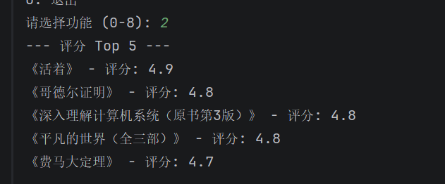  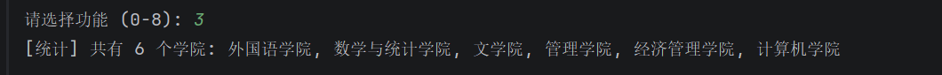  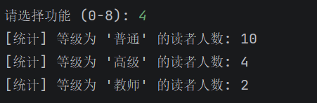  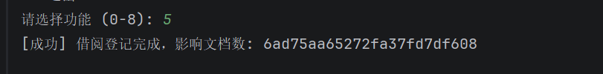  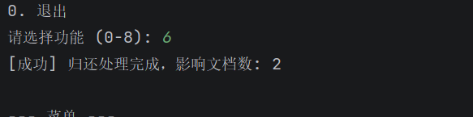    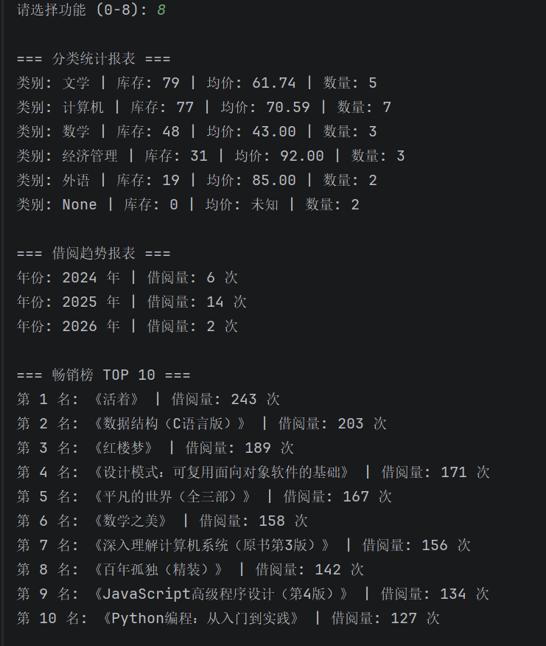  任务六 · 图形化验收与成果交付  - ST-6.1浏览 library 数据库的全部集合，记录集合类型标记  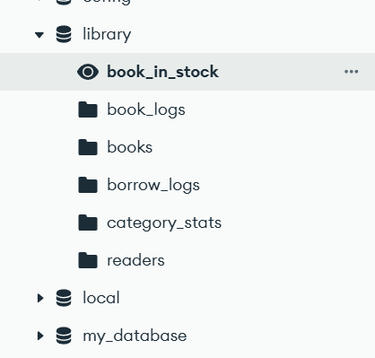  books、readers、borrow_logs、category_stats：为标准集合（Collection），图标为普通文件夹，用于存储常规文档数据。  book_in_stock：为视图（View），图标带有“眼睛”标记，它是一个基于 books 集合过滤库存大于0的虚拟集合。  book_logs：为固定集合（Capped Collection），在属性列带有 CAPPED 标签，用于高效存储固定大小的日志数据。  - ST-6.2  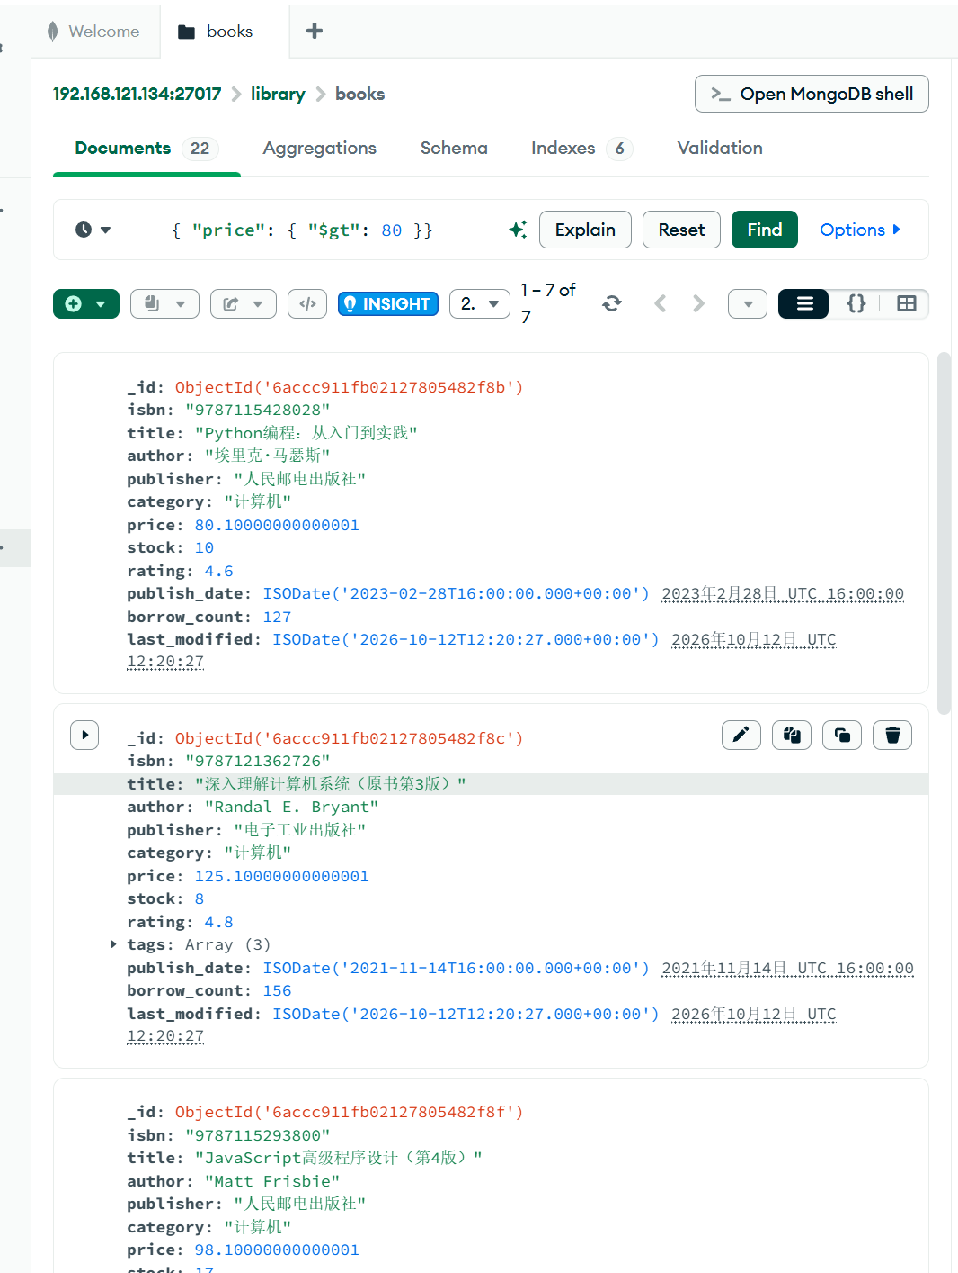  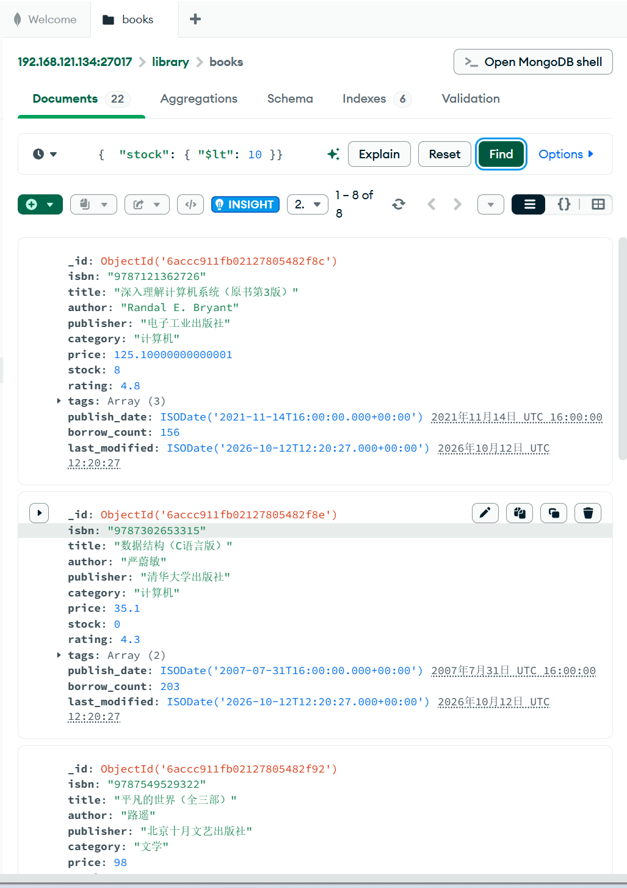  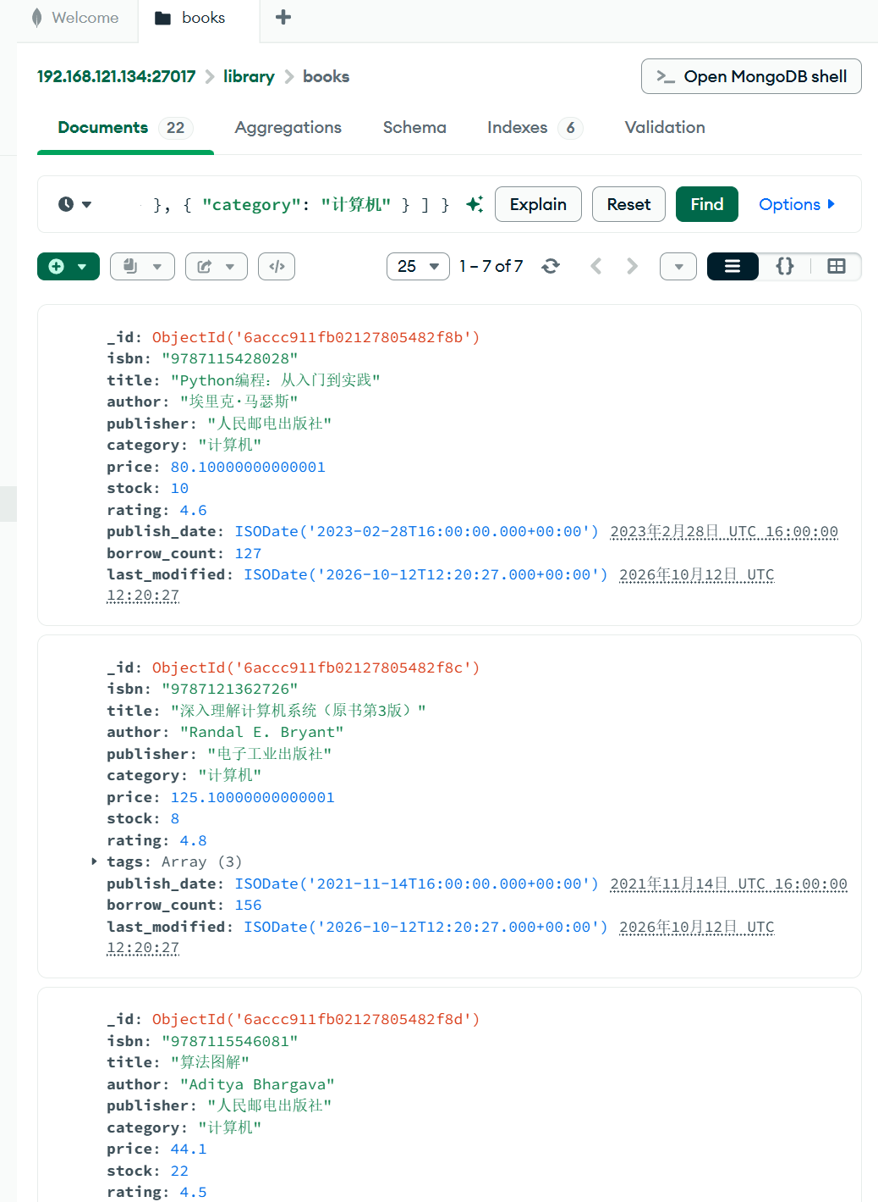  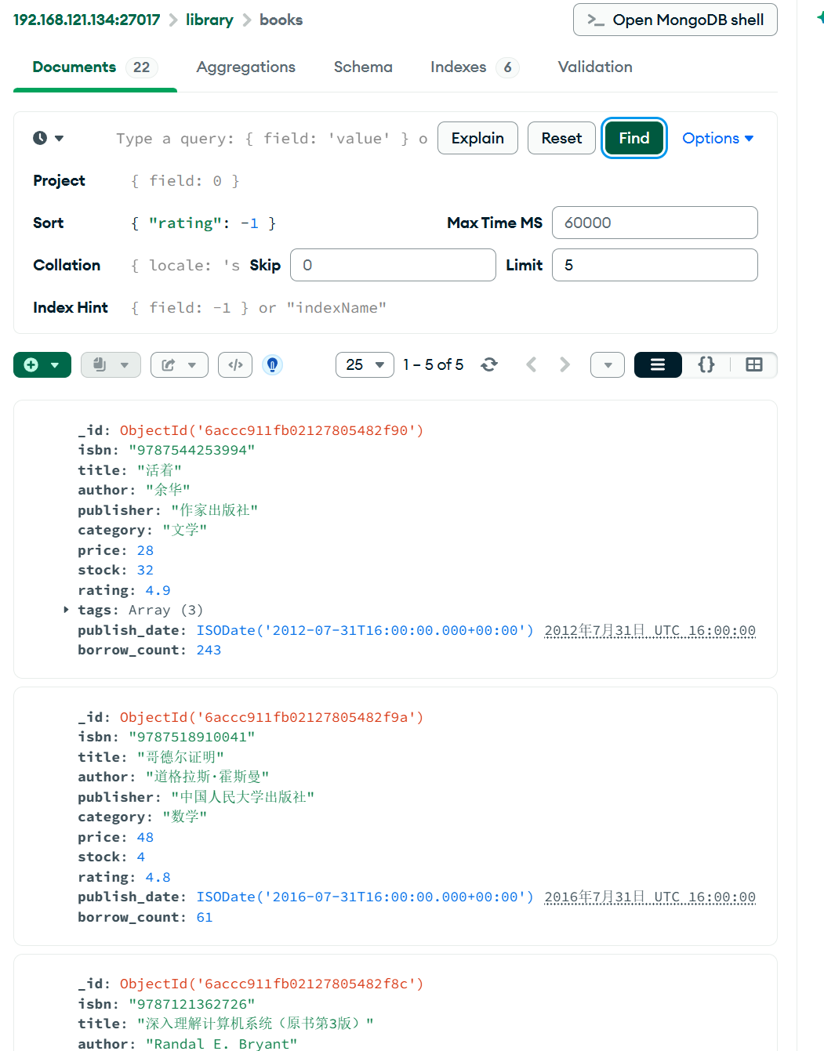  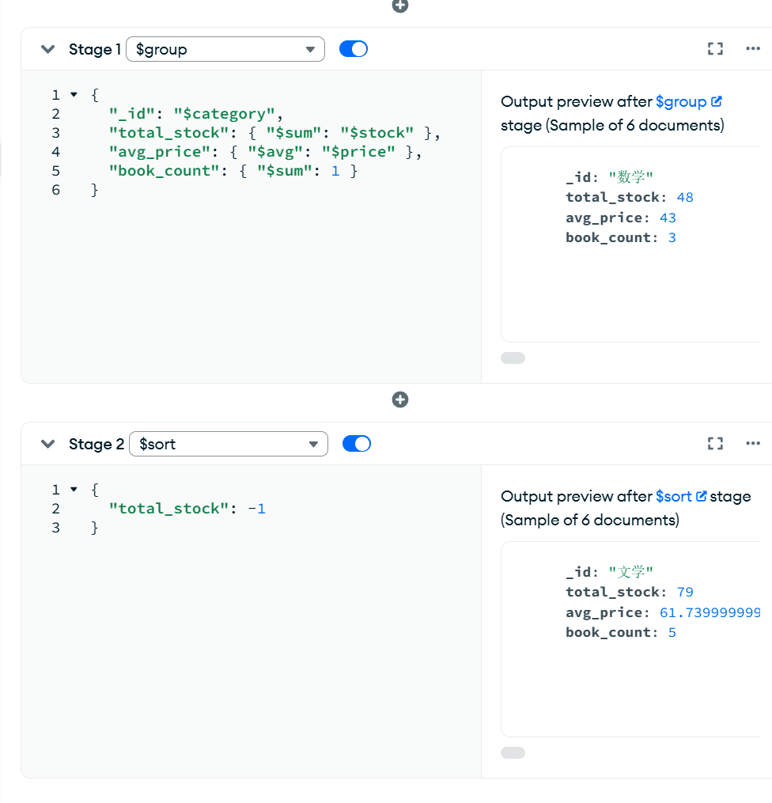  ST  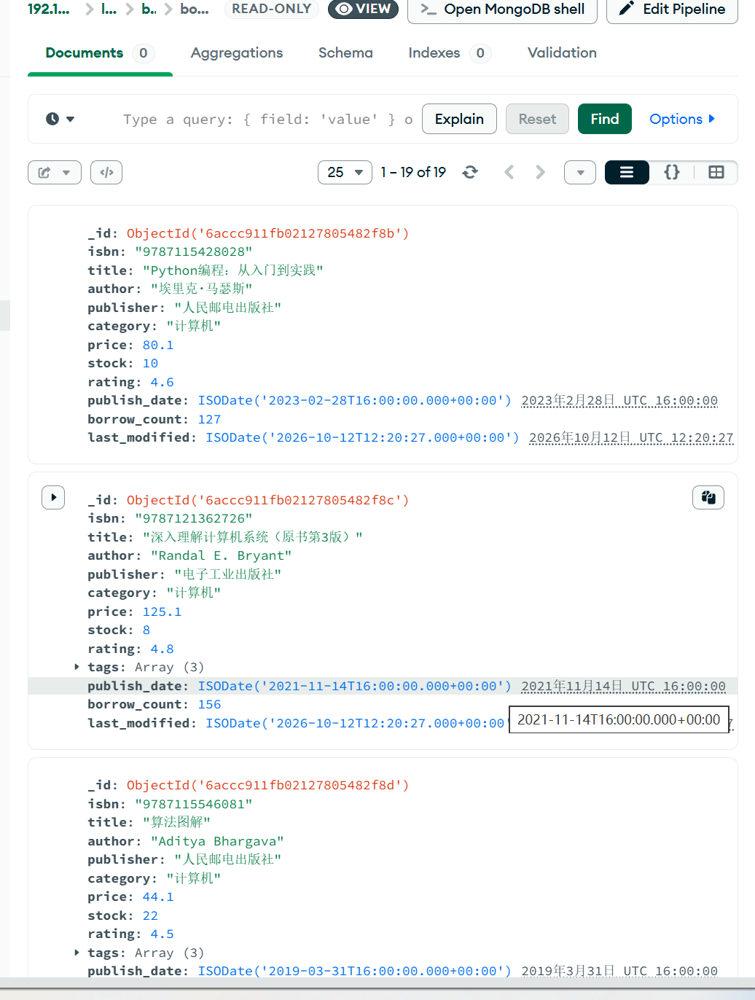
  验证内容 | 一致 | 不一致时记录的差异
  Q1 定价 80 元以上 | 是 | 无
  Q2 库存不足 10 本 | 是 | 无
  Q7 评分与类别组合 | 是 | 无
  Q14 评分排行前 5 | 是 | 无
  A1 分类统计 | 是 | 无
  视图 book_in_stock 数据量与预期是否相符 | 是 | 无
0注：如果填写内容超出表格，自行添加附页。

